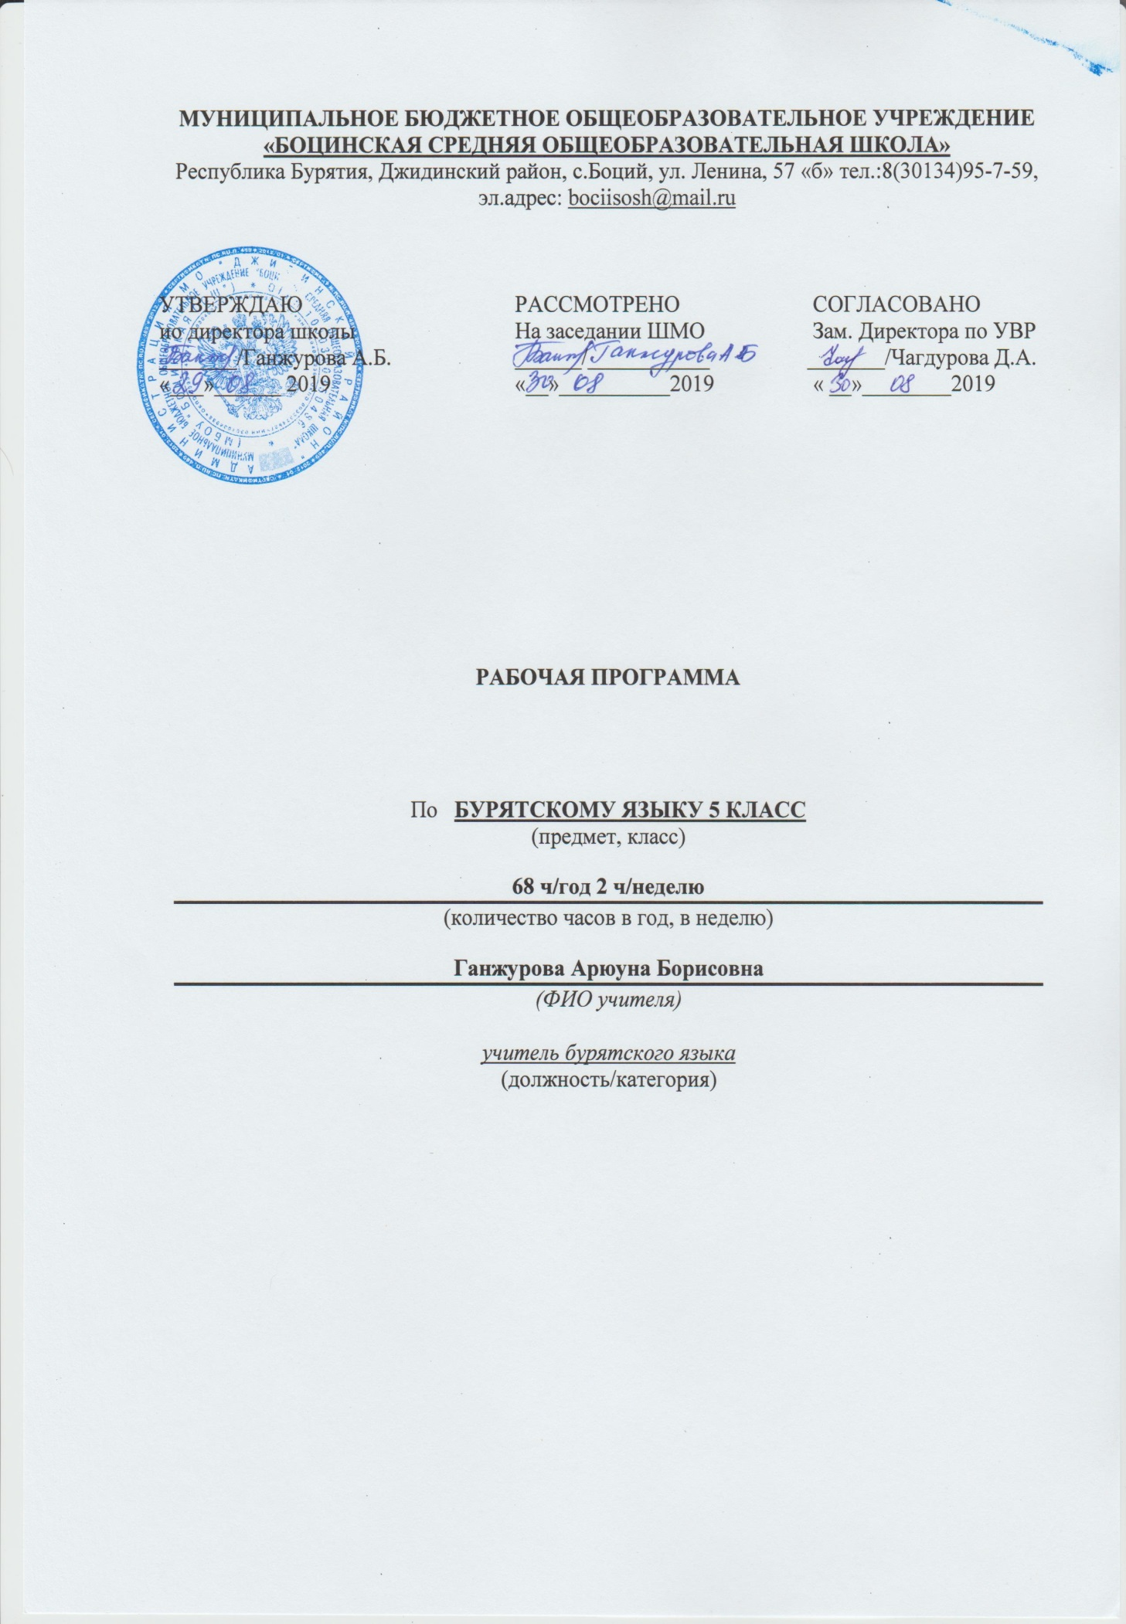
Пояснительная записка
Рабочая программа по бурятскому языку составлена в соответствии с законами «Об образовании», «О языках народов РФ», «О языках народов РБ» (принятого в июле 1992г) на основе начального и основного общего образования (от 09.06.2008г.№830), регионального образовательного стандарта, а также на основе учебного плана МБОУ «Боцинская СОШ»» на 2019-20 учебный год, примерной программы по бурятскому языку как государственному, с учетом авторской программы Содномова С.Ц. Дылыковой Р.С. Содномовой Б.Д., 2009г
Рабочая программа ориентирована на использование УМК : учебник «Алтаргана» 5 класс Бурятский язык как государственный Содномов С.Ц. , Содномова Б.Д., 2016г, Рабочая тетрадь «Алтаргана» 5 класс 1 часть, 2 часть 2016г.
Данная программа предназначена для учащихся 5 класса из расчета 2 часа в неделю, общее количество часов - 68. Содержание программы соответствует программе развития школы в которой предусмотрено развитие интеллектуальных и творческих способностей учащихся и их самостоятельности.
Обоснование выбора УМК:
Выбор данной авторской программы и учебно-методического комплекса обусловлен тем, что полностью соответствует современным методологическим концепциям обучения, богат социокультурным компонентом, а также предлагает новые педагогические технологии, направленные на реализацию Государственного образовательного стандарта в практической деятельности учителя, а также на реализацию ФГОС НОО нового поколения.
Основная цель курса «Бурятский язык как государственный»-это комплексное решение задач, стоящих перед предметом, а именно формирование коммуникативной компетенции учащихся ,понимаемой как их способность и готовность общаться на бурятском языке в пределах тем, определённых региональным стандартом по бурятскому языку как государственному и программам по бурятскому языку как государственному.
В ходе достижения поставленной цели решаются следующие задачи:
1. Формирование умений общаться на бурятском языке с учётом речевых возможностей, потребностей и интересов младших школьников: элементарных коммуникативных умений в говорении, внимания ,мышления ,памяти и воображения; мотивации к дальнейшему аудировании, чтении и письме.
2. Развитие личности ребёнка, его речевых способностей изучению бурятского языка на последующих этапах школьного образования.
3.Обеспечение коммуникативно-психологической адаптации младших школьников к новому языковому миру для преодоления в дальнейшем психологических барьеров в использовании бурятского языка как средства общения.
4.Освоение элементарных лингвистических представлений ,доступных младшим школьникам и необходимых для овладения устной и письменной речью на бурятском языке :формирование некоторых универсальных лингвистических понятий (звук, буква, слово, предложение, части речи, интонация и т.п.) наблюдаемых в русском и бурятском языках.
5.Знакомство с некоторыми обычаями бурят, детским песенным, стихотворным и сказочным фольклора, произведениями детской художественной литературы на бурятском языке.
6.Формирование речевых, интеллектуальных и познавательных способностей младших школьников, а также их общеучебных умений.
Содержание тем учебного курса
Повторение изученного в начальных классах. (8ч). Семья. Профессия. Игрушки. Животные. Цвета. Посуда. Пища. Одежда. Части тела.
Мои друзья и я.(5ч) Приветствие. Знакомство. Имя. Возраст. Помощь друг другу. Совместные занятия. Любимое домашнее животное, его имя, возраст. Моя биография.
Моя семья.(5ч) Члены моей семьи, их имена, возраст. Мой дом/моя квартира, моя комната. Культ огня – хранитель домашнего очага, семьи и рода. Почитание старших – символ мудрости и доброты. Семейные праздники (день рождения, Новый год, Праздник белого месяца). Вечер в кругу семьи: любимые занятия членов моей семьи, что они любят читать. Помощь по дому. Вежливый телефонный разговор. Поведение в семье и гостях.
Мой день, досуг.(14ч) Любимые игрушки: их цвет, размер, что они умеют “делать”. Любимые занятия: что я умею/не умею, что хочу научиться делать (учебные действия, спортивные занятия и игры, игра на музыкальных инструментах). Три игры мужей. Мои любимые сказки. Выходной день. Каникулы. Мой день (распорядок дня, домашние обязанности). Мои любимые персонажи детских произведений.
Спорт (8ч). Виды порта. Занятие спортом. Здоровый образ жизни.
Сагаалган.(6ч) Пять драгоценностей бурят. Одежда. Цвет, размер, чья одежда. Национальный костюм. Хадак. Еда. Молочная пища. Молоко – ритуальный напиток – символ плодородия, небесного благоволения, пожелания светлого. Национальная кухня. Прием и угощение гостей. Еда в разное время суток.
Моя школа.(6ч) Классная комната. Учебные предметы. Школьные принадлежности.
Профессия.(5ч) Профессия моих родителей. Письмо другу: обращение, прощание, оформление конверта. Профессия почтальона. Сказка о волшебном почтовом ящике. В магазине: как пройти и сделать покупку. Профессия продавца. Покупка одежды. Покупка продуктов в разных упаковках и в разном количестве: литр, килограмм и др.
Средства массовой информации.(5ч) Средства массовой информации. Телепередачи.
Бурятия(6ч) . Герб. Флаг. Мое село, мой город. Жизнь в городе и селе. Дикие и домашние животные. Моя деревня.

Планируемые результаты изучения бурятского языка в 5 классе.
Федеральный государственный образовательный стандарт среднего общего образования устанавливает требования к результатам обучающихся, освоивших программу 5 класса на трёх уровнях – личностном, метапредметном и предметном.
Личностные результаты
Вклад предмета «Бурятский язык» в достижении личностных результатов в процессе обучения в 5-м классе может выразиться в следующем:
• в формировании представлений о мире как о многоязычном и поликультурном сообществе; осознание языка, в том числе бурятского, как основного средства общения между людьми;
• в формировании уважительного отношения к иному мнению, к культуре других народов;
• в формировании дружелюбного отношения и толерантности к носителям другого языка на основе знакомства с жизнью своих сверстников, с детским фольклором, образцами детской художественной литературы;
• в развитии самостоятельности, целеустремленности, эмоционально-нравственной отзывчивости, понимании чувств других людей, соблюдении норм речевого и неречевого этикета;
• в принятии новой для школьника социальной роли обучающегося, в формировании устойчивой мотивации к овладению бурятским языком;
• в развитии навыков сотрудничества с учителем, одноклассниками в разных ситуациях общения в процессе совместной деятельности, в том числе проектной;
• в формировании установки на безопасный, здоровый образ жизни, что достигается через отбор содержания (темы, учебные ситуации)
Метапредметные результаты
Ученик научится:
• принимать задачи учебной и коммуникативной деятельности, в том числе творческого характера, осуществлять поиск решения задачи, например, подбирать адекватные языковые средства в процессе общения на бурятском языке;
• планировать, выполнять и оценивать свои учебные/коммуникативные действия в соответствии с поставленной задачей и условиями её реализации;
• понимать причины неуспеха учебной деятельности и действовать с опорой на изученное правило/алгоритм с целью достижения успеха;
• использовать знаково-символические средства представления информации для создания моделей изучаемых объектов;
• использовать речевые средства и средства информационных технологий для решения коммуникативных и познавательных задач;
• использовать различные способы поиска информации в соответствии с решаемой коммуникативной/познавательной задачей;
• анализировать, сравнивать, обобщать, классифицировать, группировать по отдельным признакам языковую информацию на уровне звука, буквы, слова, предложения;
• владеть базовыми грамматическими понятиями, отражающими существенные связи и отношения;
• передавать, фиксировать информацию в таблице;
• опираться на языковую догадку в процессе чтения/восприятия на слух текстов на английском языке;
Личностные, метапредметные и предметные результаты освоения учебного процесса
• владеть умениями смыслового чтения текстов разных стилей и жанров в соответствии с целями и коммуникативными задачами (с пониманием основного содержания, с полным пониманием);
• осознанно строить речевое высказывание в соответствии с задачами коммуникации в устной и письменной форме;
• слушать и слышать собеседника, вести диалог, признавать возможность существования различных точек зрения и права каждого иметь свою, договариваться в распределении ролей в процессе совместной деятельности;
• осуществлять взаимный контроль в совместной деятельности, адекватно оценивать собственное поведение и поведение окружающих:
• работать в материальной и информационной среде: комплексно использовать разные компоненты УМК (учебник, рабочую тетрадь).
Предметные результаты
Коммуникативная компетенция (владение бурятским языком как средством общения)
Говорение
Ученик научится:
• описывать животное/ предмет, природу.
• кратко высказываться о себе, своей семье, своем друге, герое сказки / мультфильма.
• читать стихи, песни, рифмовки.
• участвовать в элементарных диалогах: этикетном (приветствовать и отвечать на приветствие, прощаться, выражать благодарность); диалоге-расспросе задавать простые вопросы: кто?, что?, где?, когда? и отвечать на них.), поздравлять и благодарить за поздравление; выражать благодарность в процессе совместной деятельности.
Ученик получит возможность научиться:
• описывать животное/ предмет, указывая название, качество, размер, цвет, количество, принадлежность и выражать своё отношение к животному/ предмету.
• составлять краткую характеристику себе, своей семье, своему другу, герою сказки / мультфильма: называть имя, возраст, место проживания; описывать внешность, характер; сообщать, что умеет делать и каково любимое занятие; выражать своё отношение (нравится / не нравится).
• воспроизводить выученные стихи, песни, рифмовки.
• участвовать в элементарном диалоге: этикетном (приносить извинение); диалоге-расспросе (расспрашивать собеседника куда?, зачем?, почему? и отвечать на его вопросы); диалог-побуждение к действию (обращаться с просьбой, выражать готовность или отказ её выполнить; предлагать сделать что-либо вместе и соглашаться/не соглашаться на предложение партнёра), предлагать угощение, благодарить за угощение / вежливо отказываться от угощения.
Аудирование
Ученик научится:
• различать на слух звуки, звукосочетания, слова, предложения бурятского языка;
• различать на слух интонацию и эмоциональную окраску фраз;
• воспринимать и понимать речь учителя и одноклассников в процессе диалогического общения на уроке и вербально/не вербально реагировать на услышанное;
• воспринимать на слух и понимать с опорой на наглядность (иллюстрации) небольшие сообщения, построенные на знакомом лексико-грамматическом материале.
Ученик получит возможность научиться:
• воспринимать на слух текст, построенный на знакомом языковом материале и полностью понимать содержащуюся в нём информацию;
• использовать контекстуальную или текстовую догадку при восприятии на слух текстов, содержащих некоторые незнакомые слова.
Чтение
Ученик научится:
• соотносить графический образ слова с его звуковым образом на основе знания основных правил чтения.
• читать выразительно вслух небольшие тексты, содержащие только изученный языковой материал, соблюдая правила произношения и соответствующую интонацию;
• читать про себя и понимать полностью учебные тексты, построенные на знакомом языковом материале.
• читать вслух небольшой текст, построенный на изученном языковом материале, соблюдая правила произношения и соответствующую интонацию.
Ученик получит возможность научиться:
• читать про себя и понимать несложные тексты и находить в них необходимую или интересующую информацию;
• не обращать внимания на незнакомые слова, не мешающие понять основное содержание текста.
• читать про себя и полностью понимать тексты, включающие небольшое количество новых лексических единиц, используя при этом словари.
Письмо
Ученик научится:
• списывать текст;
• выписывать из текста слова, словосочетания и предложения;
• заполнять таблицу по образцу;
• подписывать картинки.
• восстанавливать слово, предложение, текст..
Ученик получит возможность научиться:
• отвечать письменно на вопросы к тексту, картинке.
• отвечать на письмо, дописывая предложения
• заполнять простую анкету
• писать поздравления с Новым годом, Сагаалганом, днём рождения с опорой на образец.
• писать короткое личное письмо другу.
Языковая компетенция (владение языковыми средствами)
Графика, каллиграфия, орфография
Ученик научится:
• пользоваться бурятским алфавитом, знать последовательность букв в нем;
• воспроизводить графически и каллиграфически корректно все буквы бурятского алфавита;
• списывать текст;
• находить и сравнивать (в объеме содержания курса) такие языковые единицы, как звук, буква, слово;
• применять основные правила чтения и орфографии.
Ученик получит возможность научиться:
• сравнивать и анализировать буквосочетания бурятского языка.
• уточнять написание слова по словарю учебника;
Фонетическая сторона речи
Ученик научится:
• адекватно произносить и различать на слух все звуки бурятского языка;
• соблюдать нормы произношения звуков;
• соблюдать правильное ударение в изолированных словах и фразах, членение предложений на смысловые группы;
• соблюдать особенности интонации основных типов предложений;
• корректно произносить предложения с точки зрения их ритмико-интонационных особенностей.
Ученик получит возможность научиться:
• соблюдать долготу и краткость гласных; правильно произносить дифтонги и специфические звуки бурятского языка (һ ,ү, өө, у, н); и соблюдать их в речи;
• соблюдать интонацию перечисления;
• соблюдать правило отсутствия ударения на служебных словах (союзах, предлогах);
Лексическая сторона речи
Ученик научится:
• распознавать и употреблять в речи изученные в пределах тематики начальной школы лексические единицы (слова, словосочетания, оценочную лексику, речевые клише), соблюдая лексические нормы;
• оперировать в процессе общения активной лексикой в соответствии с коммуникативной задачей;
• восстанавливать текст в соответствии с решаемой учебной задачей
Ученик получит возможность научиться:
• узнавать простые словообразовательные элементы (словосложение, аффиксацию);
• опираться на языковую догадку при восприятии интернациональных и сложных слов в процессе чтения и аудирования;
Грамматическая сторона речи
Ученик научится:
• распознавать и употреблять в речи основные коммуникативные типы предложений, общий и специальный вопросы, утвердительные и отрицательные предложения;
распознавать и употреблять в речи изученные существительные в единственном и во множественном числе; аффиксы личного притяжания, количественные (до100) и порядковые числительные; наиболее употребительные послелоги для выражения пространственных отношений.
Ученик получит возможность научиться:
• оперировать в речи послелогами;
• использовать в речи аффиксы личного притяжания;
• оперировать в речи неопределёнными местоимениями;
• распознавать в тексте и дифференцировать слова по определенным признакам (существительные, прилагательные, глаголы);
• оперировать в речи наречиями времени и степени.
Социокультурная осведомленность
Ученик научится:
• узнавать некоторых литературных персонажей известных детских произведений, сюжеты некоторых популярных сказок, написанных на изучаемом языке, небольшие произведения детского фольклора (стихов, песен);
• соблюдать элементарные нормы речевого и неречевого поведения, принятые у бурят во время праздника Сагаалган, в учебно-речевых ситуациях.
Ученик получит возможность научиться:
• называть достопримечательности города
• рассказывать о национальном празднике
• воспроизводить наизусть небольшие произведения детского фольклора (стихи, песни) на бурятском языке;
• осуществлять поиск информации в соответствии с поставленной учебной задачей в пределах тематики, изучаемой в начальной школе.
Предметные результаты в познавательной сфере
Ученик научится:
• сравнивать языковые явления русского и бурятского языков на уровне отдельных звуков, букв, слов, словосочетаний, простых предложений;
• действовать по образцу при выполнении упражнений и составлении собственных высказываний в пределах тематики начальной школы;
• совершенствовать приемы работы с текстом с опорой на умения, приобретенные на уроках русского языка (прогнозировать содержание текста по заголовку, иллюстрациям и др.);
• пользоваться справочным материалом, представленным в доступном данному возрасту виде (правила, таблицы);
• осуществлять самонаблюдение и самооценку в доступных младшему школьнику пределах.
Предметные результаты в ценностно-ориентационной сфере
Ученик научится:
• представлять изучаемый язык как средство выражения мыслей, чувств, эмоций;
• приобщаться к культурным ценностям другого народа через произведения детского фольклора, через непосредственное участие в мероприятиях, проводимых в рамках национальных праздников, неделей бурятского языка.
Предметные результаты в эстетической сфере
Ученик научится:
• владеть элементарными средствами выражения чувств и эмоций на бурятском языке;
• осознавать эстетическую ценность литературных произведений в процессе знакомства с образцами доступной детской литературы.
Предметные результаты в трудовой сфере
Ученик научится:
• следовать намеченному плану в своем учебном труде.

Тематическое планирование
№ | Тема урока | Дата по плану | Дата по факту | коррекция
1 четверть (18 ч)
1 | Здравствуй, бурятский язык. Повторение.
2 | Семья. Профессия.
3 | Знакомство. Игрушки. Животные.
4 | Цвета. Игрушки. Посуда. Пища.
5 | Одежда. Части тела.
6 | . Входная диагностика
7 | Моя семья
8 | Моя семья
9 | Моя семья.
10 | Моя семья.
11 | Помощники.
12 | Помощники.
13 | День рождения. Д.Доржиева.
14 | Знакомьтесь - мои друзья.
15 | Мои друзья.
16 | Свободное время моих друзей.
17 | Контрольная работа
18 | Работа над ошибками.
2 четверть (14 ч)
19 | Мой день.
20 | Мой день.
21 | Режим дня.
22 | Режим дня.
23 | Свободное время.
24 | Свободное время.
25 | Работа по дому.
26 | Работа по дому.
27 | Выходной день.
28 | Выходной день.
29 | И.Ж.Жамбалов «Время»
30 | Повторение
31 | Контрольная работа
32 | Работа над ошибками.
3 четверть (20 ч)
33 | Виды спорта. Заимствованные слова
34 | Виды спорта. Отрицательные частицы.
35 | Занятие спортом. Личное притяжание.
36 | Занятие спортом. Личное притяжание.
37 | Здоровый образ жизни. Совместный падеж.
38 | Здоровый образ жизни.
39 | Здоровый образ жизни
40 | Здоровый образ жизни
41 | Сагаалган. Цвета хадаков.
42 | Сагаалган. Цвета хадаков
43 | Лунный календарь.
44 | Лунный календарь.
45 | Поздравление к Сагаалгану.
46 | Поздравление к Сагаалгану
47 | Наша школа. Глагол.
48 | Наша школа. Родительный падеж.
49 | Я в школе...
50 | Осодоев М.М. «Подарок»
51 | Контрольная работа
52 | Работа над ошибками
4 четверть (16 ч)
53 | Профессии. Глагол.
54 | Орудный падеж.
55 | . Орудный падеж.
56 | Дательно-местный падеж
57 | Дательно-местный падеж
58 | Средства массовой информации
59 | Средства массовой информации
60 | Телепередачи. Времена глагола
61 | Телепередачи. Времена глагола
62 | Телепередачи. Времена глагола
63 | Республика Бурятия
64 | Символы республики
65 | Природа Бурятии
66 | Улан-Удэ
67 | Итоговая контрольная работа
68 | Работа над ошибками.

